Projekt **ŠABLONY NA GVM**

registrační číslo projektu: CZ.1.07/1.5.00/34.0948

III-2 Inovace a zkvalitnění výuky prostřednictvím ICT

**1. Mechanika**

**1. 2. Kinematika**

**Autor:**  Aleš Trojánek

**Jazyk:** čeština

**Datum vyhotovení:** říjen 2012

**Cílová skupina:**  žáci gymnázia: 1. ročník čtyřletého studia a 5. ročník

osmiletého studia + maturitní ročník, věk 16-19 let

**Druh učebního materiálu:** podpora a doplnění výuky fyziky, materiál je určen i pro samostatnou práci žáků

**Očekávaný výstup:** žáci si osvojí řešení typických fyzikálních úloh (kinematika)

**Anotace:** Učební materiál obsahuje vzorový příklad a úlohy z části – kinematika. Může sloužit při výkladu, procvičování i pro samostatnou práci žáků. Velmi vhodný je pro přípravu k maturitní zkoušce z fyziky.

**1. 2. Kinematika**

**Připomenutí:**

**Rovnoměrně proměnný** pohyb hmotného bodu po křivce nebo po přímce je pohyb, při němž má tečná složka zrychlení stálou velikost, $a_{t}=konst. \left(≠0\right).$

Je-li přitom ${\vec{a_{t}}}_{ }↑↑\vec{v}$, je pohyb **rovnoměrně zrychlený**, je-li $\vec{a_{t}}↑↓ \vec{v}$, je pohyb **rovnoměrně zpomalený.**

Při pohybu po přímce má hmotný bod jen tečné zrychlení (zdůvodněte!), a můžeme tedy psát:

$\vec{a_{t }}= \vec{a}$, $a_{t}$ $=a .$

**Úloha 1**

(Úloha 2. 6 U z [1], s. 82.)

Automobil jede rovnoměrně v zatáčce, která má tvar kružnice. Rozhodněte, zda má stálou rychlost nebo zda se jeho rychlost mění. Rozhodněte, zda je jeho zrychlení nulové, nebo je nenulové a stálé, nebo zda se zrychlení mění. Nakreslete náčrtek a vysvětlete přesný význam užitých názvů, popř. názvy upřesněte.

[Výsledek: $\vec{v}$ se mění, $\vec{a}$ se mění, $a$ se nemění.]

**Příklad 1**

(Příklad vznikl úpravou úlohy 2. 7 U z [1], s. 82.)

Hmotný bod se pohybuje zrychleně po přímce se zrychlením o stálé velikosti 0,5 m·s-2. V okamžiku $t_{1}$ $=0$ s byla jeho dráha $s_{1}=7$ m a velikost rychlosti m·s-1. Úkoly: 1. Napište vztahy vyjadřující závislost jeho rychlosti a dráhy na čase. Tyto vztahy znázorněte graficky. 2. Určete čas, ve kterém bude mít jeho rychlost velikost 40 m·s-1. 3. Určete čas, ve kterém bude mít jeho dráha hodnotu 90 m.

***Řešení:***

1. .

Pro grafické znázornění si sestavte tabulky pro několik hodnot. Pro první závislost stačí dvě hodnoty (jedná se o lineární závislost), pro druhou závislost je třeba více hodnot. Můžete použít např. počítač.

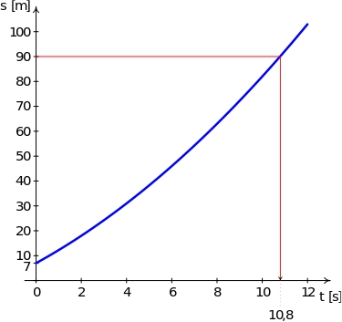

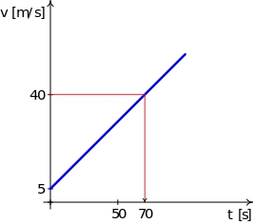

Obr. 1

Obr. 2

2. s = 70 s.

.

Vypočítat neznámou $t$ z výše uvedené rovnice (1) lze několika způsoby: graficky či numericky pomocí počítače, nebo (analyticky) řešením kvadratické rovnice. Řešení kvadratické rovnice zde uvedeme, i když žáci 1. ročníku nemusí být v těchto výpočtech zběhlí.

Rovnici (1) si postupně upravíme:

$$at^{2}+2v_{1}t+2\left(s_{1}-s\right)=0$$

$t_{1,2}=\frac{-2v_{1} ±\sqrt{4v_{1}^{2}-8a(s_{1}-s)}}{2a}=$ $\frac{-10±\sqrt{4.25-4(7-90)}}{2.0,5}$ s = … = 10,8 s.

(Fyzikální význam má jen kladný kořen.)

**Úloha 2**

(Jedná se o úlohu 2. 8. U z [1], s. 82.)

Brzdná dráha automobilu jedoucího rychlostí 80 km·h-1 byla 100 m. Předpokládejte, že pohyb byl přímočarý rovnoměrně zpomalený a řešte úkoly: 1. Napište vztahy vyjadřující závislost velikosti rychlosti a dráhy na čase. 2. Určete zrychlení automobilu. 3. Znázorněte graficky závislost velikosti rychlosti a dráhy na čase.

[Výsledky: 1. m·s-2, . 3. Grafické závislosti lze získat stejně jako v příkladu 1.]

**Úloha 3**

(Jedná se o úlohu 62 C z [2], s. 36.)

Kapka deště dopadne na zem z mraku ve výšce 1700 m. Jakou rychlostí by dopadla, kdyby její let nebyl brzděn odporem vzduchu? Bylo by v tomto případě bezpečné setrvávat během bouře venku? ( 10 m·s-1.)

[Výsledek: 184 m·s-1, ne.]

**Úloha 4**

(Úloha vznikla úpravou PŘÍKLADU 2. 2 z [1], s. 24.)

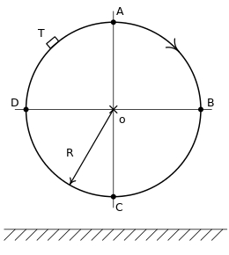

Kotouč o poloměru $R=$ 1,0 m se otáčí rovnoměrně kolem vodorovné osy *o* tak, že koná 0,70 otáčky za sekundu. Na jeho okraji je připevněno malé těleso T o hmotnosti $m=$ 2,0 kg, viz obr. 3. Považujte těleso za hmotný bod a určete: 1. velikost rychlosti tělesa, 2. směr rychlosti tělesa v bodech *A, B, C, D.* 3. Směr a velikost zrychlení tělesa v bodech *A, B, C, D.* Platí vztah $\vec{a_{A}}=\vec{a_{B}}$?

Obr. 3

[Výsledek: 1. 4,4 m·s-1. 2. Rychlost má ve všech bodech směr tečny ke kružnici. Vektory $\vec{a_{A}}$, $\vec{a_{B}}$, $\vec{a_{C}}$, $\vec{a_{D}}$ míří do středu kružnice a mají stejnou velikost 19 m·s-2. Vztah neplatí.]

**Literatura:**

[1] Šantavý, I., Trojánek, A.: *Fyzika. Příprava k přijímacím zkouškám na vysoké školy.*

Prometheus, Praha 2000. ISBN 80-7196-138-8.

[2] Halliday, D., Resnick, J., Walker, J.: *Fyzika*. *(Vysokoškolská učebnice obecné fyziky.)*

VUT v Brně - nakladatelství VUTIUM a Prometheus, Brno 2001. Dotisk 2003.

ISBN 80-214-1868-0.

**Zdroje obrázků:**

Obr. 1, 2, 3 zhotovil Ondřej Chudoba a jsou určeny pro bezplatné používání pro potřeby výuky a vzdělávání na všech typech škol a školských zařízení.